“社区隔离配送网”网站规划与设计
网站：社区隔离配送网 sqglps.com

网站规划

1.1 网站目标
社区隔离配送网是一个为社区隔离下的居民和管理者提供便捷、安全和高效的配送平台，解决他们在疫情期间的购物需求和订单管理问题的网站。

.1.1 目标用户的定位：
- 居住者：他们是网站的核心用户，他们希望在隔离期间能够保持正常的生活品质，享受便捷、安全和高效的配送服务。他们关注商品的品质、价格和种类，以及订单的状态和进度。他们也希望能够与社区管理者进行有效的沟通和反馈，提出自己的需求和建议。
- 社区管理者：他们是网站的辅助用户，他们负责维护社区的秩序和安全，协调配送人员和居住者之间的关系。他们关注订单的数量、分布和时效，以及配送人员的安排和调度。他们也希望能够通过网站简化和优化订单管理流程，提高工作效率和质量。

1.1.2 网站的目标是什么：
网站的目标是为社区隔离下的居民和管理者提供一个便捷、安全和高效的配送平台，解决他们在疫情期间的购物需求和订单管理问题。
- 居民——商品选购和订单查询：网站提供了多种商品的选购功能，让居民可以根据自己的喜好和需求进行购买。同时，网站也提供了订单查询功能，让居民可以随时了解自己的订单状态和进度。
- 社区管理员——订单信息管理：网站提供了订单信息管理功能，让社区管理者可以方便地查看、修改和删除订单信息，以及安排配送人员等操作。这样可以简化和优化订单管理流程，提高工作效率和质量。
- 配送人员——配送服务：社区管理员可以在网站上提供配送服务状态更新，让居民随时查询商品的情况

1.2 网站主题
网站的主题是社区隔离下的居民购物配送管理。主要内容包括商品选购、订单管理和配送服务。

1）商品选购
提供各类商品的展示和详细信息，包括商品图片、描述、价格。
支持在疫情背景下的生活物资的选购，价格亲民。

2）订单查询
允许居民在网站上下单、查询订单状态等。
提供订单历史记录和订单详情，方便居民随时查看和跟踪订单情况。

3）订单管理
允许社区管理员在网站查询所有订单、安排派送和删除订单。
提供订单模糊查询和订单详情，方便管理员随时查看和管理。

4）配送服务
提供配送员信息和实时配送跟踪功能，居民可以了解订单的配送状态。
通过备注，允许居民与配送员进行沟通和确认配送细节，保证订单的准时送达。

5）社区公告和活动
管理者可以发布社区公告、通知居民重要消息和活动信息。
居民可以查看最新的社区公告、活动通知，了解社区的动态。

1.3 网站域名
社区隔离配送网：sqglps.com设计原则：
1.功能：识别作用，站点与网民沟通的直接渠道
2.特点：轻松记忆、快速输入
3.设计原则：简洁易记，体现内涵

• 直接传达主题：域名sqglps.com是社区隔离配送网的拼音首字母缩写，能够直接传达网站的主题和目标，即为社区隔离下的居民和管理者提供配送服务。
• 轻松记忆和快速输入：域名sqglps.com具备易于记忆和输入的特点，长度为7个字符，符合设计原则的4到8个字符的范围。 • 简洁明了：域名sqglps.com选择了简短、清晰易懂的英文单词或短语作为域名，以便用户快速理解和记忆。
• 可读性和可发音性：域名sqglps.com选择了易读和易发音的单词或短语，以方便口头传播和分享。
• 域名后缀选择：域名sqglps.com选择了常见的通用顶级域名（gTLD）后缀.com，以增加域名的可信度和广泛认可度。

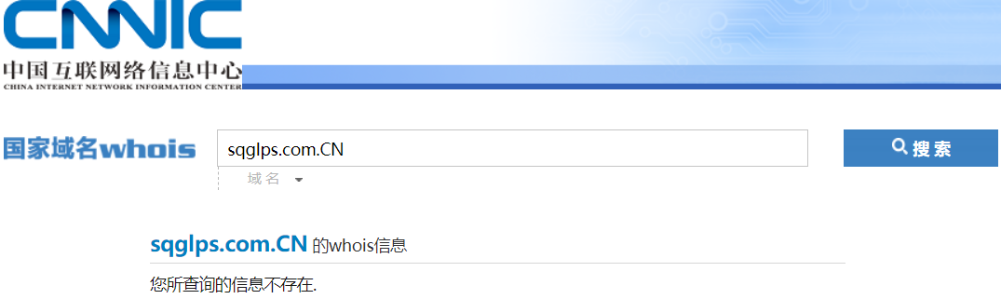

网站设计

2.1 栏目和板块
网站的栏目是按照一定内容编排布局的完整表现形式，实质是网站的大纲索引。栏目的设计是网站建设的重要环节，直接影响网站的结构和功能，以及用户的访问体验。

一级栏目 | 二级栏目 | 三级栏目
首页
社区居民 | 商品选购
社区居民 | 个人历史订单查询 | 查看订单详情
社区管理员 | 订单查询/派送/删除 | 订单派送
社区管理员 | 订单查询/派送/删除 | 订单删除

- 主栏目1: 社区居民

  - 子栏目1.1: 商品选购
展示各类商品及其详细信息，包括商品名称、图片、价格、描述
提供选择商品数量并下单的功能，支持下单前反复修改商品数量
要求居民填写自己的真实姓名、联系电话和详细地址，方便后续订单的管理和配送

  - 子栏目1.2: 个人历史订单查询
提供用户订单查询的界面，让用户可以查看自己的历史订单记录
显示订单详情，包括商品信息、订单状态、配送信息等
提供订单搜索功能，方便用户根据自己的姓名或联系电话查询订单信息，只允许精确查找以保护其他用户的隐私

  - 子栏目 1.2.1：查看订单详情
允许用户查询特定订单编号的历史订单详情，但是不允许修改

- 主栏目2: 社区管理员

  - 子栏目2.1: 订单查询/派送/删除
提供订单搜索功能，方便管理员根据订单号或客户姓名查询订单信息，支持模糊查找和精确查找
提供订单管理界面，列出所有订单信息，包括订单的派送状态，未送达的使用红色字体显示
提供订单派送和订单删除两项子项目

  - 子栏目2.1.1: 订单派送
提供订单派送功能，允许管理员选择配送人员，并分配订单给他们
显示配送人员的信息，姓名和编号
提供配送人员的调度功能，让管理员可以根据实际情况，随时更换或调整配送人员
提供订单配送的状态修改，让居民能实时跟进、查询订单的状态

  - 子栏目2.1.2: 订单删除
提供订单删除功能，允许管理员删除订单信息，点击单个订单以删除

2.2 风格和创意
- 风格：
- 配色方案：
  - 选择温暖、舒适的色调，如柔和的蓝色、绿色、橙色等，以传递社区之间友好、安心的感觉。
  - 在颜色搭配上保持简洁、清晰，避免过多的颜色冲突，使整体界面和谐统一。
  - 为不同的栏目或功能模块设置些微不同的色彩，以区分不同内容和操作。
- 字体选择：
  - 导航栏选择华文细黑字体，主要内容选择微软雅黑，确保文字内容清晰可见。
  - 在标题和重要文本上使用粗体或不同字号，突出重点信息。
- 页面布局和内容：
  - 采用简洁、直观的页面布局，让用户能够快速找到所需信息。
  - 优先展示核心功能和重要内容，确保用户能够快速了解和使用网站的主要功能。
  - 使用一些图标、图片和视觉元素来增强页面的可视性和视觉效果。
- 交互性：
  - 设计简洁、直观的用户界面，减少用户操作的复杂性。
  - 提供一些温馨提示和操作指导，确保用户能够顺利完成各项操作。
- 宣传语：
  - 设计简明温馨的宣传语，突出网站的社区互助和人文关怀。

- 创意：
- 简洁的界面设计：采用清晰、直观的界面布局和色彩搭配，使用户能够快速理解和使用网站功能，提升用户体验。
- 社区信息公告：在首页展示一些社区的温馨提示和信息，方便居民和社区之间的交流。
- 利用符号和图片：通过使用简单的图标和图片，增加网站的视觉吸引力和易记性，提升用户对网站的印象和记忆度。
- 强调便捷性和追踪功能：设计方便快捷的下单和配送追踪功能，使居民能够轻松完成购物和查询订单状态，提供便利和实时性。
- 简化购物流程：优化购物流程，减少居民操作步骤，提供清晰的商品展示和购买指引，使居民能够快速选购所需商品。
- 强调隐私保护：不允许在居民进行模糊查询，只能通过自己的姓名或电话进行精确查询，提升用户信任度。
- 输入内容提示：通过简洁的文字提示，传达商品信息、查询方法和内容填写规范等。
- 灵活的订单管理：管理员可以轻松管理社区居民的订单，包括订单确认、配送调度、订单状态更新等，提高管理效率和准确性。
- 社区定制化：网站的功能简单，复用性强，使居民在特殊的疫情期间也能够享受到本社区的购物和配送服务。

目录与链接结构

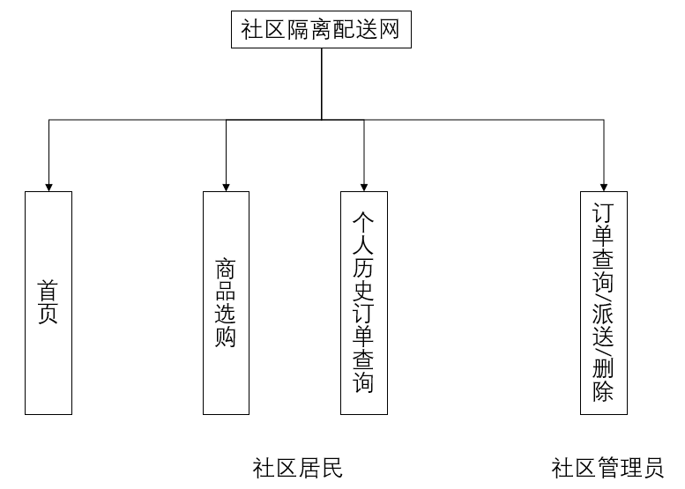

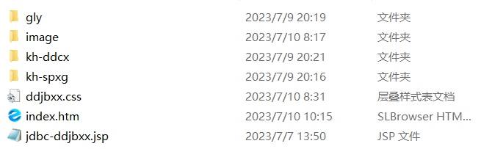
- 不将所有文件都存放在根目录下，避免文件管理混乱
- 为所有主栏目建立目录，确保层次不深的同时能更好地管理

gly目录即为管理员主栏目下的订单查询/派送和删除的相关文档
- kh-spxg目录即为面向社区居民的商品选购子栏目
- kh-ddcx目录即为面向社区居民的个人历史订单查询子栏目
- image目录存在了首页所需要展示的图片和

链接是页面之间相互连接的拓扑结构，建立在目录结构基础上，可以跨越目录层级进行访问。例如，我们在子栏目（派送）中，可以随时跳转至主页，以让用户提高浏览效率。
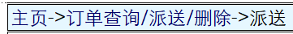

2.4 版面布局
原则：
主次分明，中心突出
大小搭配，相互呼应
图文并茂，相得益彰

- 网站主页：
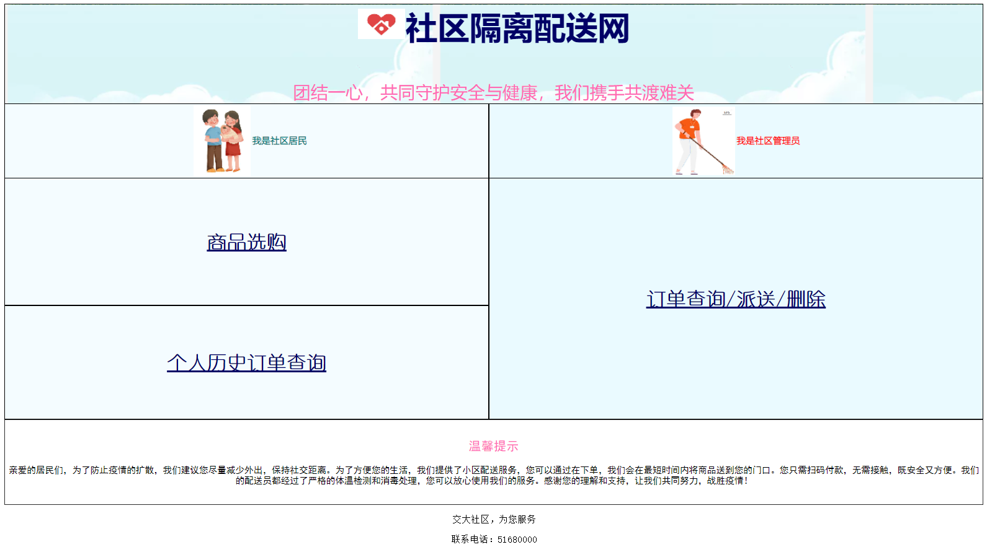
- 首页的标题是社区隔离配送网Sqglps.com，用来显示网站的名称和域名。
- 首页的背景图片是一幅展示社区风景和配送员的图片，用来传达网站的主题和氛围。
- 首页的顶部是一个包含网站logo和网站名称的横幅，用来增加网站的识别度和品牌形象。
- 首页的中部是一个包含两个主栏目和四个子栏目的表格，用来展示网站的功能和导航。每个栏目都有一个链接，可以跳转到相应的页面。每个栏目都有一个图标，可以表示栏目的内容和功能。每个栏目都有一个文字说明，可以简要介绍栏目的内容和功能。
- 首页的底部是一个包含温馨提示和联系方式的表格，用来提供一些重要的信息和服务。温馨提示是一段针对居民的安抚标语，用来鼓励他们使用配送服务，并感谢他们的理解和支持。联系方式是一个显示社区名称和电话号码的文字，用来方便用户联系社区管理者。

- 商品选购页面：
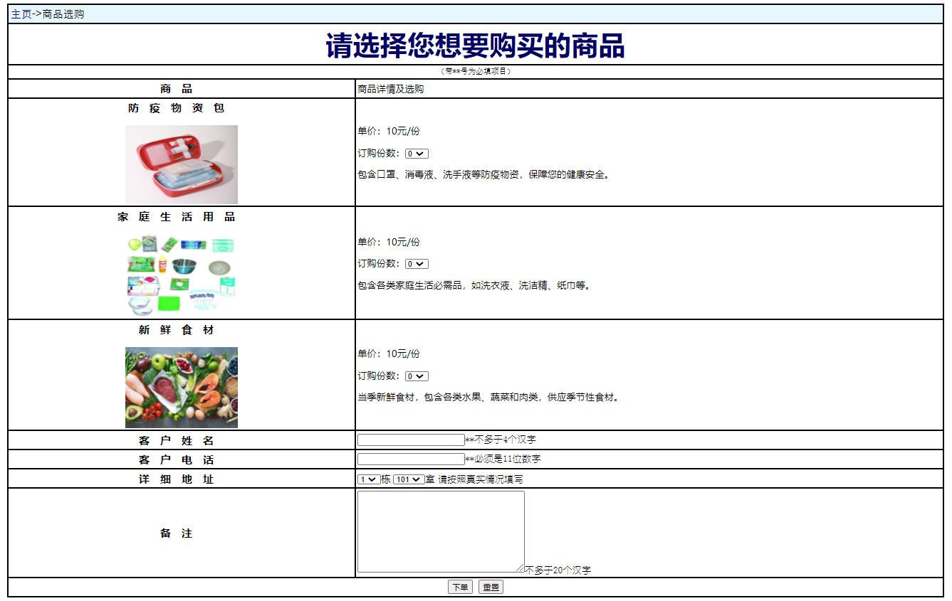
页面内容分为两部分，图文并茂，标题使用蓝色和粗体；在商品选购中分别按照单价、订购份数和商品说明进行排版。

- 订单查询页面：
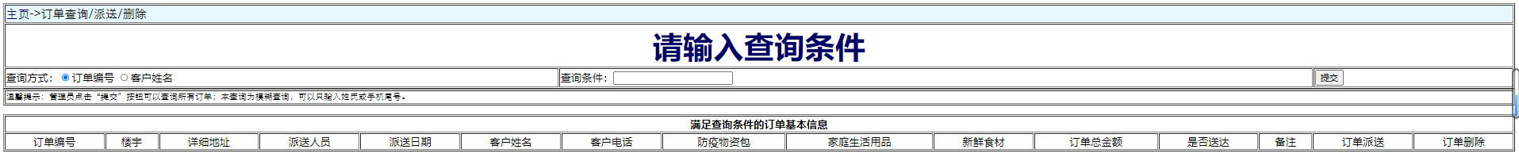
查询页面简洁明了，方便使用。同时还有引导不同使用者的温馨提示。

2.5 其他（色彩搭配，艺术设计，点线面的应用及文字和图形的设计）
- 网站主要使用淡色：淡蓝色的主色调，以及粉色的温馨提示；
- 网站首页和子栏目页都有指导用户的提示用语，帮助用户更好地使用网站；
- 网站的标志采用爱心和社区结合，体现疫情背景下的人文关怀和互帮互助
- 网站的标语为“团结一心，共同守护安全与健康，我们携手共渡难关”，使用粉色字体，放在显眼的位置，鼓励社区居民一同度过难关；

- 网站的主要内容均使用微软雅黑作为字体，简洁美观。

